Gestion des stages

# Description des besoins :

Le but de ce projet est de créer un site web accessible par l’équipe pédagogique et les étudiants pour suivre la recherche de stages, les stages et les visites finales des stages.

Vous rejoindrez une entreprise pour un stage de 5 semaines. Vous avez peut-être déjà démarché une entreprise qui se trouvait dans les listes d’entreprise sous le drive.

Quels sont les besoins des différentes parties prenantes aux stages et à leurs visites ?

* ***Côté étudiants*** :
* Le besoin principal se résume à pouvoir
  + Consulter la liste des entreprises, où des stages ont eu lieu, selon leur option,
  + Connaitre les personnes à contacter sans connaître les étudiants qui y ont fait un stage les années précédentes (confidentialité).
* Chaque étudiant dispose d’une page pour enregistrer les démarches qu’il a mené auprès des entreprises afin de justifier ses recherches auprès des professeurs.
* Une autre idée serait de pouvoir noter pour l’année en cours les entreprises déjà démarchées qui ne souhaitent plus l’être. Cette information doit être visible par tous les étudiants pour ne pas gêner les contacts dans les entreprises.
* ***Côté professeur référent de la classe***
* Le professeur référent de la classe désigne les professeurs de référence pour chaque étudiant ainsi que les professeurs chargés des visites en fonction des vœux de ces derniers ;
* Le professeur référent de la classe souhaite disposer d’un document (une carte de Bretagne et/ou de France) avec les lieux des étudiants à visiter pour l’aider à organiser les visites selon les préférences des professeurs. [Utilisation d’un web services]
* Le professeur référent de la classe enregistrera les étudiants dès le début de l’année.
* ***Côté et professeurs de spécialité :***
* Le besoin principal est de savoir quels sont les étudiants qui ont un stage et ceux qui n’en n’ont pas.
* Les professeurs de spécialité aimeraient disposer de statistiques sur les lieux de stages : exemples : proportion d’étudiants dans différentes villes, évolution du nombre de stagiaires dans certaines grosses entreprises, …
* ***Côté professeur référent d’étudiants :***

Le besoin principal est de réaliser régulièrement le suivi de la recherche de chaque étudiant et aussi de savoir globalement s’ils ont un stage.

* ***Côté professeur chargé des visites :***
* Le besoin principal est de disposer d’une page pour saisir leurs préférences de visite ;
* Le besoin secondaire est de disposer d’un fichier pdf avec les étudiants à visiter, l’adresse de l’entreprise, le tuteur et un moyen de le joindre rapidement.
* Le professeur chargé des visites doit pouvoir enregistrer quand un étudiant perd son stage. Dans ce cas, le professeur référent de la classe et le professeur de spécialité recevront automatiquement un courriel.
* ***Côté professionnels :***
* Certains contacts changent d’entreprises donc inutile de les garder actifs d’une année sur l’autre.

**Vous n’avez que 15 semaines pour réaliser ce projet. Voici le calendrier compte tenu des jours fériés :**

* + **Fin du PPE2 le 21/05 avec évaluation du contenu à cette date !**
  + **Revue (présentation) de projet le 28/05 de 13h à 17h30**

**Les groupes sont constitués d’au maximum de 5 étudiants (4 groupes de 5 et 1 groupe de 4).**

# Cahier des charges développement :

* Ce site est réalisé pour un client léger web sur portable, tablette ou ordinateur professeur de la salle informatique. Guider les saisies des utilisateurs le plus possible !
* Utiliser les outils de conception déjà vus : diagramme de classes persistantes en UML ou MVC.
* Les mots de passe d’un utilisateur comportera 10 caractères dont au moins une minuscule, une majuscule, 2 chiffres, un caractère spécial poupoupou un petit tour vers les expressions régulières).
* Assurer les mesures techniques de cyber sécurité nécessaires et respecter les obligations légales liées au **RGPD**.

# Mise en lots des livraisons :

* Un calendrier a été fixé :

1. **Première livraison** : **à finir**

* La consultation des entreprises par les étudiants.
* La gestion des démarches des étudiants : enregistrement et consultation des démarches.
* Le refus de stages pour l’année par une entreprise sera enregistré par un étudiant lors de ses démarches.
* La page du professeur référent de la classe avec les étudiants qui ont un stage et ceux qui n’en ont pas.
* La consultation par les professeurs des démarches effectuées par les étudiants : le professeur référent consulte toute la classe, le professeur de spécialité tous les étudiants de sa spécialité, le professeur référent d’étudiants que les étudiants dont il est responsable.
* La création d’une entreprise et de ces contacts.
* Le refus ou l’accord des professeurs de spécialité pour un stage.
* Le premier prototype sera versionné sous git, outil de gestion de version.
* Ce premier prototype sera aussi installé sous l’infrastructure réalisée par les enseignants de SISR, déjà utilisé sous AP1.

1. **Deuxième livraison** : **à commencer et finir**

* L’enregistrement et la gestion des stages : des stages peuvent être annulés ou modifiés.
* La prise en compte du statut du stage : convention signée, convention en attente, …
* Des statistiques sur les lieux de stage : ville ou entreprise, … Evolution des stages trouvés selon les dates.
* Ce deuxième prototype sera aussi installé sous l’infrastructure réalisée par vos camarades de SISR, voir avec eux les caractéristiques nécessaires à cette installation.
* **Respecter le RGPD : informations et enregistrement des droits des personnes, droit à la portabilité (json)**
* **Mettre en place des bonnes pratiques de développement web pour éviter que des vulnérabilités connues ne se produiisent éviter les injections de SQL, les injections XSS, les vulnérabilités sur la connexion, la limitation des accès aux données.**

1. **Troisième livraison** :

* L’enregistrement des priorités de visite pour les enseignants.
* L’attribution des visites par le professeur référent.
* L’enregistrement et la gestion des visites stages. Des visites de stage peuvent être annulées (envoi d’un courriel) ou déplacées.
* La création d’un fichier pdf récapitulatif des visites pour chaque enseignant à joindre avec son ordre de mission.

1. **Quatrième livraison**

* Désignation des professeurs référents des étudiants, des professeurs de spécialité.
* Enregistrement des étudiants par le professeur référent en début d’année et lors du choix de spécialité
* Enregistrement des spécialités choisies par les étudiants.
* Faire pour les premières et les deuxièmes années.

1. **Dernière livraison :**

* La présentation des stages sur une carte est prévue, sans être prioritaire mais après toutes les autres fonctionnalités.
* La gestion des vœux de visite par les professeurs de la classe avec la carte ;
* Retirer les contacts des listes s’ils le demandent.
* Retirer les étudiants de la base en fin de SIO2pour respecter le RGPD.

# Votre mission :

## Etat des lieux de l’existant

L’application commencée par les étudiants de l’année dernière n’est pas finie, en particulier, la première livraison. Si l’UX est importante, il n’en demeure pas moins que vous serez noté sur les compétences à acquérir au second semestre, donc ne passer pas des heures sur la zoulie présentation, juste une UX « vivable ». La maintenance de cette application sera autant :

* corrective : cyber sécurité, respect des normes de programmation, bugs découverts dans les tests s’ils sont écrits, bugs pour des tests non écrits…
* évolutive : nouvelle fonctionnalité.

Vous disposez d’un code, dont la qualité vous est aujourd’hui inconnue. Il pourra vous être utile de la mesurer.

Vous disposez de documentation technique presque complète sur l’existant.

### Dossier technique de conception

La conception de l’application a été enclenchée.

Un premier modèle de données, diagramme de classe permanente, a été conçu. Il sera certainement nécessaire l’enrichir pour les livraisons à venir.

Les user case, scenarii, tests ont été préparés pour la première livraison, pas toujours terminées. Les maquettes pour l’ensemble des deux premières livraisons sont prêtes.

Ce dossier de conception se trouve sous l’arborescence PPE3.

### Dossier technique de développement

**Ce dossier de développement se trouve sous l’arborescence PPE3 , sous README.TXT** et dans tous les fichiers de codage par le biais de commentaires assez complets (ou pas un étudiant n’avait pas mis de commentaire voir le tableau sur la dernière page).

En plus des commentaires dans les fichiers, quand ils existent, voici quelques directions de travail.

Les écrans d’accueil du professeur et de l’étudiant sous forme de tableaux de bord sont terminés et testés :

* Chaque étudiant peut
  + consulter ses démarches , en ajouter de nouvelles ou les modifier ;
  + consulter des entreprises et en créer de nouvelles ;
* chaque professeur peut
  + consulter une synthèse des démarches des étudiants dont il a la charge  ;
  + consulter une synthèse
  + s’il est professeur de spécialité, prendre connaissance des stages non validés pour les valider.

La **consultation**, **modification et la suppression des informations sur le professeur** **ou l’étudiant** sont réalisées, pas totalement testées, mais surtout **pas sécurisées**. La modification du mot de passe a été codée, mais les tests n’ont pas été réalisés. Les étudiants n’ont pas eu le temps de commentés le codage.

La consultation des entreprises et la création d’une entreprise sont commencées mais ni testées en totalité, ni sécurisées. En particulier, pour une nouvelle entreprise, le premier contact n’a pas été créé ; de même pour une entreprise existante, la création de nouveaux contacts n’a pas été prévue pour le moment. Ah , les méthodes agiles !!

La **consultation des démarches et la création d’une démarche** (pour un étudiant) sont commencées, testées en totalité (des erreurs apparaissent), ni sécurisées. En particulier, pour une nouvelle démarche, le premier contact n’a pas été créé, il est juste pris dans la liste des contacts existants. Les étudiants ne peuvent pas fournir l’information d’une entreprise qui ne souhaite plus être contactée.

L’application n’est pas du tout sécurisée contre les injections SQL ou XSS. Les contrôles d’accès sur la base de données ne sont pas réalisés, Les échanges de flux ne sont pas chiffrés, ni les mots de passe.

## Attendus en terme de compétences

* Les SLAMS réaliseront cette application en php, mySQL en respectant le RGPD : pratiques de codage
* Utiliser git pour gérer deux versions de votre site.
* Réaliser une application : du sujet aux tests en suivant la démarche, les méthodes et outils vus dans tous les cours de SLAM.
* Définir une application, la concevoir ou compléter une documentation technique :
  + User Case, scénarii, maquettes des différentes pages et navigation entre elles, diagramme de classes,
* Utiliser une approche agile et l’outil Trello.
* Documenter une application : commentaires, dossiers techniques ou manuel d’utilisation…
* Intégrer les développements des étudiants du groupe et gérer les différentes versions avec l’outil git sur github.
* Définir et suivre une stratégie de tests : tests d’UX, tests unitaires, tests fonctionnels, tests d’intégration.

**Conseils** : garder tous les modèles : cas d’utilisation, scénarii, UML, MCD et tous vos brouillons. Ils constituent une trace de vos réflexions sur le projet et donc la base de documents pour la revue (présentation finale) du projet.

Diagramme des classes persistantes pour l’application istage.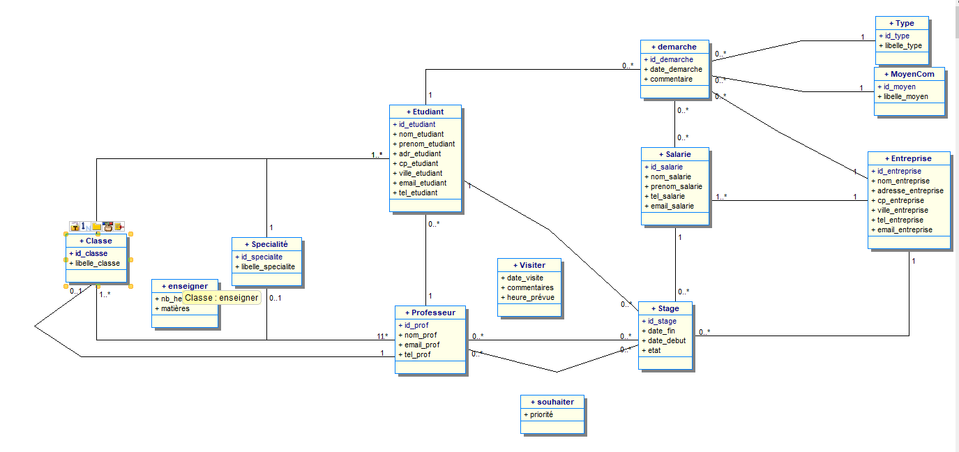

+mdp_prof

+mdp_etudiant

|  |  |  |  |  |  |  |  |
| --- | --- | --- | --- | --- | --- | --- | --- |
| Quoi | Codage | Comment | User case | maquette | scenarii | test | Qualité du codage |
| TDB étudiant   1. Visualiser le stage si obtenu 2. Visualiser les démarches si commencées 3. Visualiser entreprises si aucune démarche | F  F  F | F  X  F | X  X  X | X  X  X | X  X  X | F  En partie  F | ?  ?  ? |
| Créer entreprise (sauf nouveaux contacts !) | En Partie | F | F | En partie | En partie | O tests montrent qu’impossible créer nouveau contact | ? |
| Suivre/créer démarche (même chose) | F | X | En partie | En Partie | En partie | En Partie | ? |
| Modifier refus entreprise sur démarche en SIO1 | X | X | F | X | F | En Partie | ? |
| Modifier profil et mdp , pas de cyber sécurité, cht mdp | En Partie | En partie | En partie | F | En partie | En Partie | ? |
| TDB professeur   1. Lister stage à valider prof spécialité 2. Lister synthèse des démarches de tous les étudiants 3. Afficher indicateurs clés : nb stages , nbe entreprises dans la BDR | F  F  F | F  F  F | O  O  F | F F F | F F F | F  F | ? |
| Confirmer stage | En partie | X | F | X | X | F | ? |
| Visualiser le détails des démarches pour un étudiant | X | X | F | X | X | F | ? |
| Documentation technique  Dossier de conception  Dossier de développement | En partie  En partie |  |  |  |  |  |  |

Les tests indiqués comme de conformité correspondent aux User stories,

* Les tests de scenarii , ils n’ont même pas commencés (à les deuxièmes années),
* les tests d’UX sont seulement commencés ; il permettent de tester les éléments de l’ l’IHM,
* quelques exemples de tests d’intégration ont été rédigés ; chacun est très longs

**Légende**

* X : non fait :
* F : fait